UTN Rosario        Tecnologías de Desarrollo de Software IDE

**Trabajo Práctico 2: Desarrollo de Sistemas**

**Índice**

**1.**        **Presentación del Trabajo Práctico        1**

**2.**        **Aplicación de Referencia        2**

**3.**        **Arquitectura, Requerimientos Técnicos y Buenas Prácticas        5**

Versión Documento: 1 de Junio 2011

Nota: este documento puede ser actualizado, por favor verifíquelo.

1. **Presentación del Trabajo Práctico**

El presente Trabajo Práctico (TP2) tiene como finalidad generar un sistema simple en donde se apliquen los conocimientos aprendidos en las diferentes unidades temáticas que componen la asignatura.

Para cumplir con este propósito la cátedra propone utilizar como aplicación de referencia una versión simplificada de un Sistema de Gestión Académica (SGA). Los **Requerimientos Funcionales,** **Modelo de Datos y Modelo de Objetos** sugerido para este sistema se detallan en el [punto 2](https://docs.google.com/document/pub?id=1GICtsXwkwekmSGhYVTpCwn4DDk1v-wUqMSb1xrZBc88&pli=1#id.5e675a1fa0f4).

Como alternativa el grupo de alumnos puede proponer al docente el desarrollo de una aplicación diferente, siempre y cuando sea equiparable y contemple los aspectos de la propuesta por la cátedra, quien debe confirmar su aceptación luego de analizar la misma.

Los **Requerimientos Técnicos** que permitirán poner a prueba los temas que se dictan en las diferentes unidades se detallan en el [punto 3](https://docs.google.com/document/pub?id=1GICtsXwkwekmSGhYVTpCwn4DDk1v-wUqMSb1xrZBc88&pli=1#id.d57659de86a2).

En relación a los puntos 2 y 3 es importante que se entienda que el foco principal de este Trabajo Práctico son los requerimientos técnicos y no los funcionales. Los requerimientos funcionales solo son importantes en tanto y en cuanto los mismos permitan poner a prueba algún aspecto técnico.

El Trabajo Practico deberá ser desarrollado en equipo, donde cada uno de los integrantes deberá conocer y manejar lo desarrollado por el resto, de tal forma de poder explicarlo al docente a la hora de la presentación final del trabajo. Dependiendo de la cantidad de integrantes que conforman el grupo será requerida algunos agregados para que cada integrante de cualquier grupo pueda tener un desarrollo del trabajo equiparable.

La Cátedra propondrá laboratorios que permitan aplicar conocimientos vistos en cada Unidad Temática al trabajo de manera que los mismos puedan ser usados como ejemplos a seguir en el desarrollo del Trabajo Practico.

**Entregables**

Se plantean etapas de entregas parciales del sistema que deberán ser mostradas al docente tutor a cargo. Al finalizar el desarrollo del sistema el grupo debe entregar un disco con el código completo de la aplicación, el backup y script de la base de datos junto a un documento de texto donde explique brevemente la funcionalidad del sistema junto a capturas de algunas pantallas de cada tipo de presentación al igual que la definición de las características arquitectónicas utilizadas (tales como el motor de base de datos, el IDE, Framework, motor de Reportes especificando versiones de los mismos) y otras características que incluya el proyecto (tale como uso de AJAX, Controles de Usuario propios o de terceros, etc).

1. **Aplicación de Referencia**

El Sistema de Gestión Académica (SGA) registra y administra las actividades académicas de la universidad en torno a las entidades principales de Alumnos, Profesores, Materias y Cursos.

Tanto los Alumnos como los Profesores tienen datos en común tales como Legajo, Nombre, Apellido, Dirección entre otros.

Las Materias pertenecen a un Plan y tienen cantidad de horas de cursado semanales y totales. Los Planes son de una Especialidad.

Al inicio de cada año académico, dirección Académica crea los Cursos para cada Materia, a los que se les asigna una Comisión y cupo definido.

Cada Curso tiene asignado Docentes en diferentes cargos.

Los Alumnos se inscriben a los diferentes Cursos, los cuales corresponden a una Materia, una Comisión y un año calendario de cursado. Al hacerlo el sistema deberá registrar los datos de dicha inscripción. El sistema solo permitirá inscripciones a Cursos que no tengan el cupo agotado.

Teniendo en cuenta este modelo los **Requerimientos Funcionales** a implementar son los siguientes:

1. Alta, Baja, Modificaciones y Consulta de Usuarios y Permisos por Modulo
2. Alta, Baja, Modificaciones y Consulta de Alumnos
3. Alta, Baja, Modificaciones y Consulta de Especialidades
4. Alta, Baja, Modificaciones y Consulta de Profesores
5. Alta, Baja, Modificaciones y Consulta de Planes y Materias
6. Alta, Baja, Modificaciones y Consulta de Comisiones
7. Alta, Baja, Modificaciones y Consulta de Cursos
8. Inscripciones de Alumnos a Cursos
9. Registro de Notas
10. Reporte de Cursos
11. Reporte de Planes
12. Reporte de Alumnos con Mejores Promedios (este requerimiento solo aplica a grupo de más de 3 integrantes

Para poder implementar estos requerimientos se sugiere utilizar los siguientes **Modelo de Objetos y de Datos** (el diagrama de Datos fue hecho utilizando SQL Server).

**Modelo de Objetos**

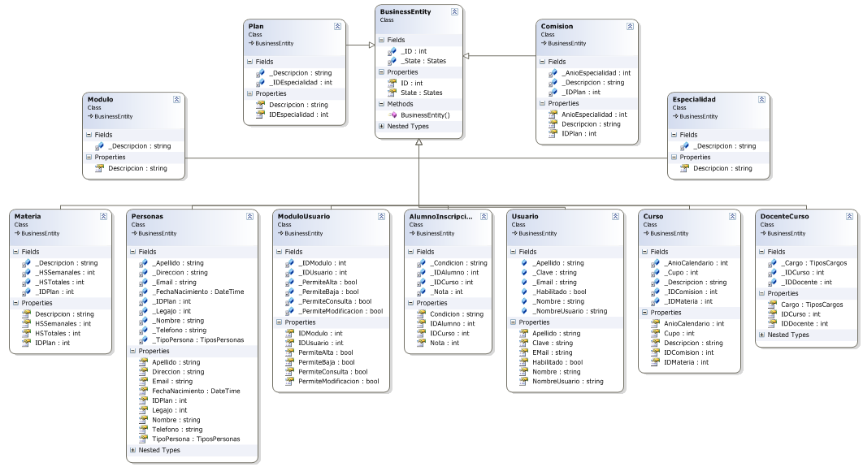

**Modelo de Datos**

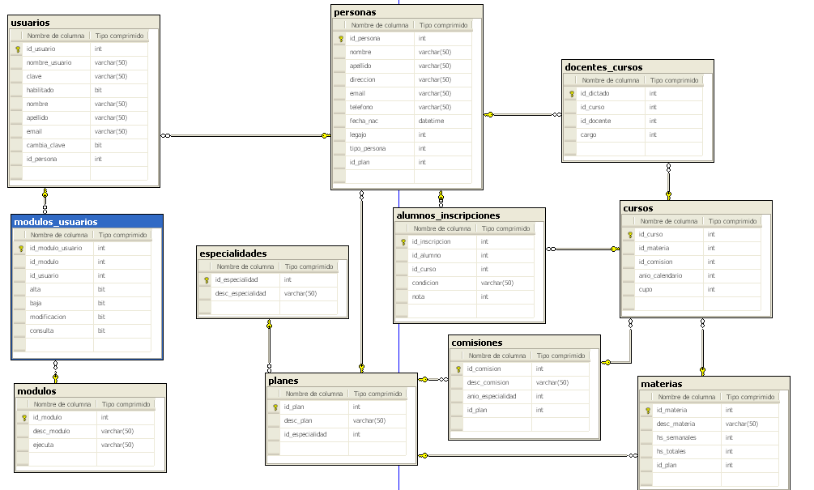

1. **Arquitectura, Requerimientos Técnicos y Buenas Prácticas**

La aplicación deberá organizarse siguiendo una **Arquitectura** como la siguiente:

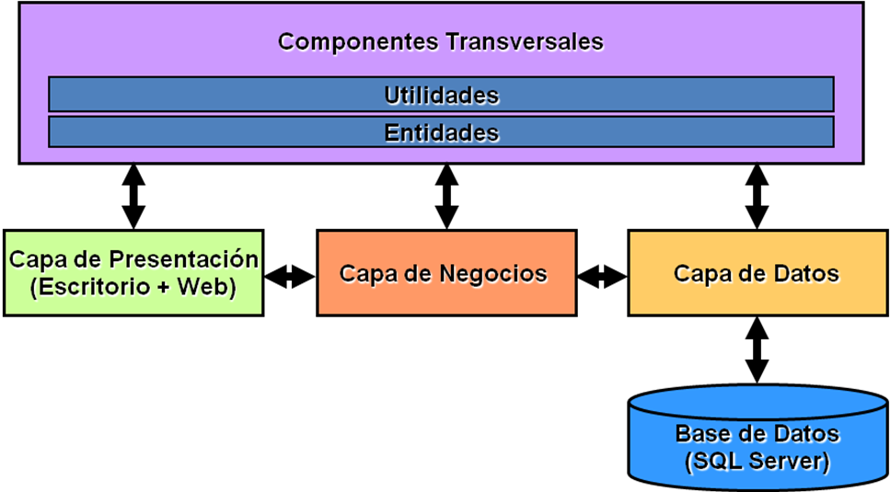

Utilizando la división en capas presentada, se propone organizarlas creando diferentes proyectos dentro de una solución .NET de tal modo que puedan interactuar entre ellas de acuerdo a la funcionalidad específica de cada una.

Por otro lado deberán cumplirse los siguientes **Requerimientos Técnicos**:

*Capa de Presentación*

**Web**

1. Toda la funcionalidad de la aplicación debe implementarse utilizando ASP.NET (si el grupo así lo desea las opciones de ASP.NET MVC o Silverlight también son válidas)
2. Debe proporcionarse un menú de acceso.
3. Utilizar Master Pages, Hojas de Estilos, Temas y Skins.
4. Implementar validaciones del lado del Cliente y del lado del Servidor.
5. Los reportes deben poder exportarse a formato .pdf.
6. Deben utilizarse User Controls.
7. El acceso al sistema debe ser controlado mediante una funcionalidad de login que solicite usuario y contraseña (Autenticación).
8. El ABMC de Planes y Materias, el ABMC de Usuarios y Permisos por Modulo tienen que ser transaccionales desde el punto de vista de la Presentación. Al grabar un Plan también tienen que grabarse todas sus Materias y al grabar un Usuario también tienen que grabarse todos sus Permisos por Modulo. (este requerimiento solo aplica a grupo de más de 3 integrantes)

**Windows**

1. El ABMC de Usuarios, el de Alumnos y el de Especialidades también tiene que estar implementado en Windows Forms o WPF
2. Debe proporcionarse un menú de acceso.
3. El acceso al sistema debe ser controlado mediante una funcionalidad de login que solicite usuario y contraseña (Autenticación).

*Capa de Negocios*

1. Debe realizarse algún tipo de validación de negocios.
2. Si esta validación no es exitosa debe generarse una excepción que la represente de forma adecuada.

*Capa de Datos*

1. Debe utilizar algún motor de base de datos para persistir las diferentes entidades.
2. La información de conexión a la base de datos debe centralizarse.
3. Debe utilizar alguna tecnología ADO.NET

*Componentes Transversales*

1. Las Entidades deben implementarse utilizando Objetos y Colecciones.
2. El proyecto Utilidades debe implementar clases que contengan funcionalidades reutilizables que se hayan detectado en el proceso de desarrollo de los diferentes Proyectos (por ejemplo una validación)

*Relación con el Trabajo Practico 1*

1. Los conceptos teóricos que los alumnos hayan presentado en el Trabajo Practico 1 tienen que ser puestos en práctica en el Trabajo Practico 2. Ejemplo: Si el tema del Trabajo Practico 1 fue Source Control los alumnos tendrán que demostrar como usaron alguna herramienta de Source Control para el desarrollo del Practico 2.

Adicionalmente los siguientes **Requerimientos Técnicos Adicionales** no son obligatorios pero serán tenidos en cuenta al momento de evaluar el Trabajo Practico:

1. Implementar todas las funcionalidades también en Windows Forms o WPF. (Capa de Presentación)
2. Implementar log de Errores. (Utilidades)
3. Utilizar Stored Procedures o Entity Framework 0 NHibernate. (Capa de Datos)
4. Implementar control de Acceso por Modulo (Autorización)

Por otro lado también es importante que el alumno cumpla con las siguientes **Buenas Prácticas**:

1. Definir y utilizar un estándar de nomenclatura.
2. Agregar comentarios donde sea necesario.
3. Evitar repetir código reutilizable.